Настройка из браузера
- Скачать и установить криптопровайдер, поддерживающий работу с ГОСТ TLS (например КриптоПро СSP https://www.cryptopro.ru/products/csp)
- Скачать сертификат ГОСТ https://lk.fss.ru/cert/cert_gost.crt, установить (поместить в хранилище "доверенные корневые центры сертификации")
- Скачать браузер, поддерживающий работу с ГОСТ TLS
  - Chromium-Gost https://www.cryptopro.ru/products/chromium-gost
  - Яндекс.Браузер https://browser.yandex.ru/
  - Спутник https://www.cryptopro.ru/sputnik
  - Internet Explorer (или Edge в режиме совместимости с IE) https://www.microsoft.com/ru-ru/download/details.aspx?id=41628

Проверка работоспособности
- Открыть скачанный браузер
- Перейти по адресу
Сервис для МО
https://eln.sfr.gov.ru/ws-mo-crypto/FileOperationsLnService?wsdl
Сервис для Страхователей
https://eln.sfr.gov.ru/ws-insurer-crypto/FileOperationsLnService?wsdl

- Проверить отображение WSDL схемы сервиса и сертификата
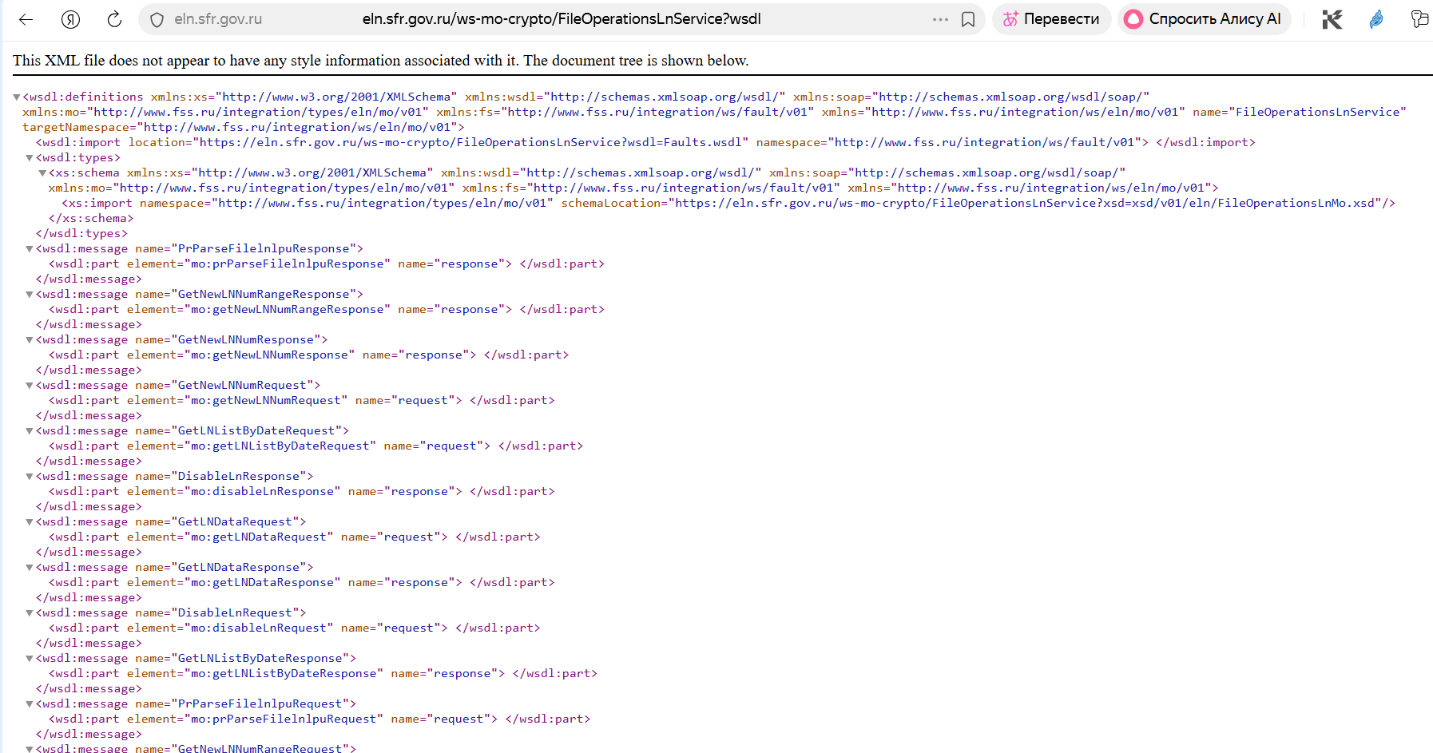

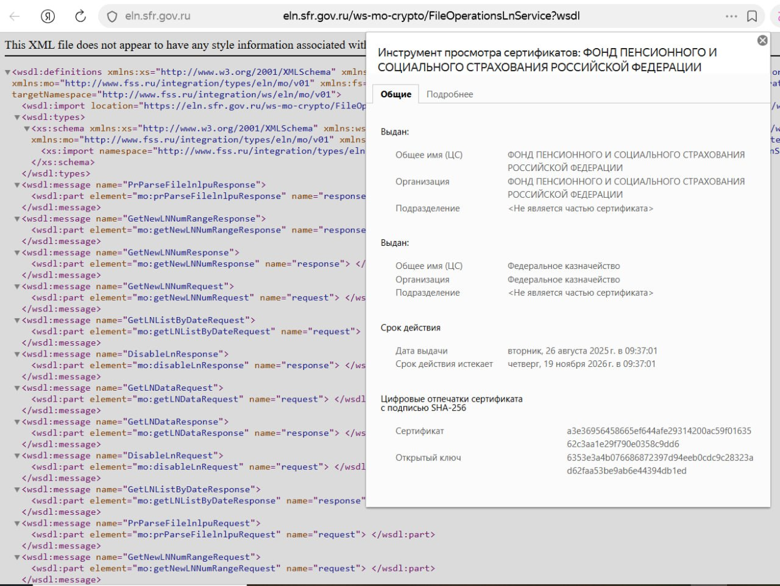

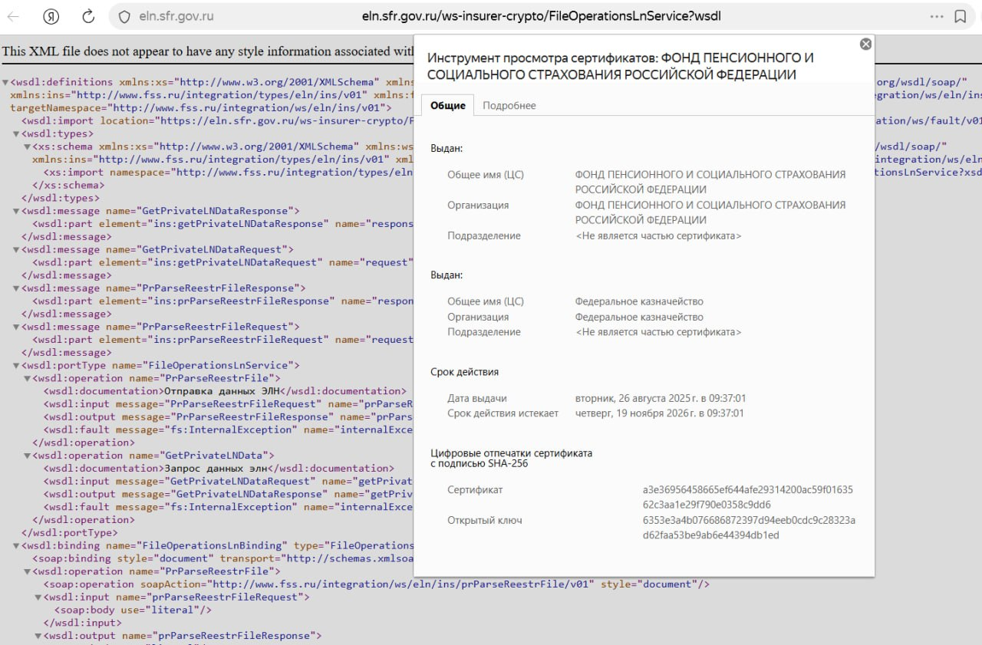
Настройка клиентского ПО
- Скачать сертификат ГОСТ https://lk.fss.ru/cert/cert_gost.crt, установить (поместить в хранилище "доверенные корневые центры сертификации")
- Указать ссылку на нужный сервис
  - ЭЛН сервис МО
https://eln.sfr.gov.ru/ws-mo-crypto/FileOperationsLnService?wsdl
  - ЭЛН сервис страхователя
https://eln.sfr.gov.ru/ws-insurer-crypto/FileOperationsLnService?wsdl
- Обеспечить взаимодействие с сервисом, используя протокол TLS 1.2 с использованием алгоритмов шифрования ГОСТ

Проверка работоспособности
- Указать ссылку на нужный сервис
- Проверить соединение с сервисом, выполнить сценарии работы с сервисом

